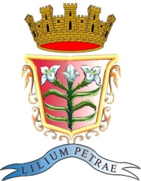

**Comune di Petralia Sottana**

**Provincia di Palermo**

Comunicato Stampa

PUNTO NASCITA DI PETRALIA SOTTANA - Replica del Sindaco, Santo Inguaggiato, al Ministro Lorenzin

La risposta del Ministro Lorenzin alla lettera dei Sindaci delle Madonie è un gioco a scarica barile sulla Regione Siciliana e sull'ASP di Palermo ma non affronta la questione vera: la disparità di trattamento tra il punto nascita di Petralia e quelli di Bronte e Licata, due ospedali ai quali è stata concessa la deroga in ossequio a vecchie logiche feudali che nulla hanno a che vedere con la sicurezza. Ritardi e inadeguatezze della Regione Siciliana e dell'ASP di Palermo, evidenziati nella risposta, non possono costituire, per il Ministro Lorenzin, pretesto per cancellare i diritti di cittadinanza di chi vive in montagna e per mettere a rischio la vita della mamma e del bambino, con trasferimenti di oltre 75 Km a Termini Imerese, un rimedio peggiore del male che si vuole curare. Pertanto, la Regione e l' ASP di Palermo, con la disponibilità manifestata dal Ministro, predispongano subito gli interventi necessari, di adeguamento delle strutture e organizzativi, per la riapertura immediata del Punto nascita.

Petralia Sottana, 5/1/2016

cell. sindaco: 3299394423